РУКОВОДСТВО ПОЛЬЗОВАТЕЛЯ
Мобильное приложение
«Учет заявок на ремонт и покраску автомобилей»

Версия документа: 1.1 (Обновленная)
Дата утверждения: 2024 г.

Разработчик:
Космачев Данил Дмитриевич
Студент группы ИСП291

г. Москва, 2024
Оглавление
1. ВВЕДЕНИЕ 3
1.1. Назначение приложения 3
1.2. Системные требования 3
2. НАЧАЛО РАБОТЫ 3
2.1. Запуск 3
2.2. Главный экран (Dashboard) 3
3. РАБОТА С ЗАЯВКАМИ 3
3.1. Создание заявки на покраску 3
3.2. Создание заявки на ремонт 4
3.3. Валидация данных 4
3.4. Выбор даты и времени 5
4. УПРАВЛЕНИЕ И МОНИТОРИНГ 5
4.1. Просмотр списка заявок 5
4.2. Статусы выполнения 5
4.3. Редактирование 5
4.4. Удаление 5
5. АНАЛИТИКА И СТАТИСТИКА 6
6. ВОЗМОЖНЫЕ НЕИСПРАВНОСТИ 6
7. FAQ 6

1. ВВЕДЕНИЕ
1.1. Назначение приложения
Мобильное приложение «Учет заявок на ремонт и покраску автомобилей» — это инструмент автоматизации для сотрудников автосервиса. Оно позволяет вести цифровой учет клиентов, фиксировать неисправности автомобилей и отслеживать ход выполнения работ.
Ключевая особенность версии 1.1 — возможность детального описания неисправностей для ремонтных работ, что позволяет мастерам заранее готовить необходимое оборудование.

1.2. Системные требования
- ОС: Android 5.0 (Lollipop) и выше.
- Память: 50 МБ свободного места.
- Интернет: Не требуется (работает автономно).

2. НАЧАЛО РАБОТЫ
2.1. Запуск
Нажмите на иконку приложения. Регистрация не требуется.
2.2. Главный экран (Dashboard)
После запуска открывается главный экран управления.
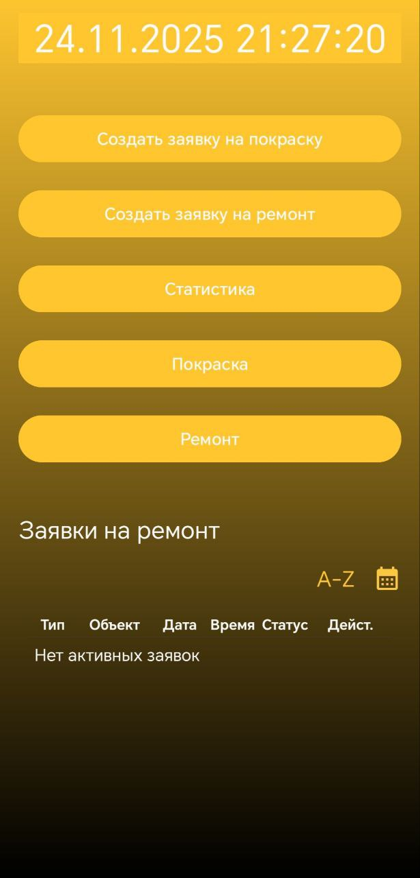

Элементы экрана:
- Часы: Текущее время (обновляется ежесекундно).
- Кнопки действий: «Создать заявку на покраску», «Создать заявку на ремонт», «Статистика».
- Таблица заявок: Список всех активных и выполненных заказов с указанием типа, модели, времени и статуса.

3. РАБОТА С ЗАЯВКАМИ
3.1. Создание заявки на покраску
Используется, когда клиенту требуются малярные работы.
- Нажмите кнопку «Создать заявку на покраску».
- Заполните поля:
  - Имя: ФИО клиента.
  - Телефон: Ввод только цифр (автоматически добавится «+»).
  - Модель: Марка авто.
  - Цвет: Желаемый цвет или код краски.
- Выберите дату окончания работ.
- Нажмите «Оформить заявку».
3.2. Создание заявки на ремонт
Используется для слесарных и диагностических работ. В этой форме добавлено специальное поле для описания проблемы.
- Нажмите кнопку «Создать заявку на ремонт».
- Откроется форма ввода данных.
- 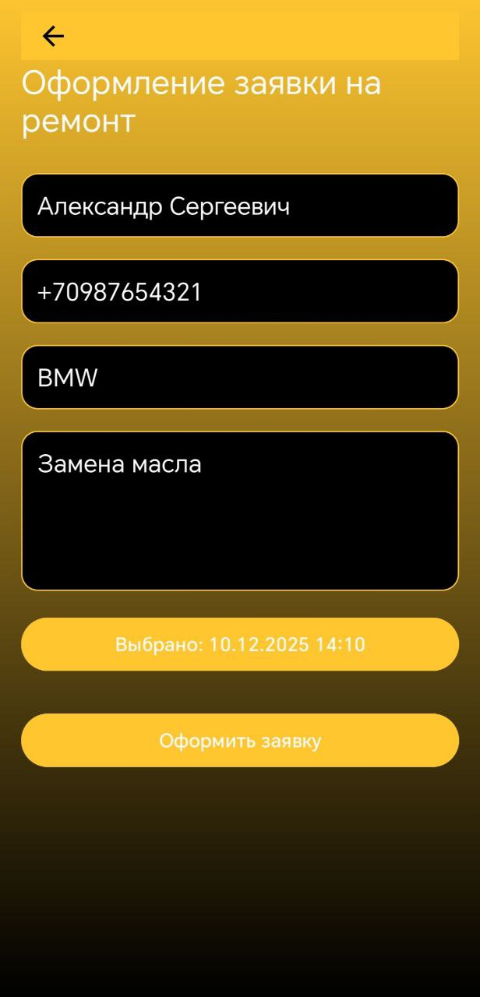
- Заполните поля:
  - Имя владельца и Телефон.
  - Модель автомобиля.
  - Описание неисправности (ОБЯЗАТЕЛЬНОЕ ПОЛЕ): В это многострочное поле подробно запишите жалобы клиента.
    - Примеры: "Стук в подвеске справа", "Замена масла ДВС", "Троит двигатель на холостых".
- Выберите дату и время.
- Нажмите «Оформить заявку». Если описание проблемы не заполнено, система выдаст ошибку и не сохранит заявку.

3.3. Валидация данных
- Телефон: Приложение автоматически форматирует номер. Если вы вводите 7999..., система преобразует это в +7999.... Ввод букв в поле телефона заблокирован.
- Пустые поля: Нельзя создать заявку, если не заполнены ключевые поля (Имя, Телефон, Модель, Описание).
3.4. Выбор даты и времени
Система «Умный календарь» предотвращает ошибки планирования:
- Нельзя выбрать прошедшую дату.
- Если выбрана сегодняшняя дата, нельзя выбрать время, которое уже прошло.

4. УПРАВЛЕНИЕ И МОНИТОРИНГ
4.1. Просмотр списка заявок
На главном экране отображается сводная таблица.
- Столбец Тип показывает вид работ (Покраска/Ремонт).
- Столбец Объект показывает Цвет (для покраски) или Модель (для ремонта).
Для детального просмотра используйте кнопки «Покраска» и «Ремонт» в меню. Там можно увидеть полные списки и удалить все записи одной кнопкой.

4.2. Статусы выполнения
- «В работе» (Оранжевый цвет): Присваивается автоматически при создании. Означает, что машина находится в ремонте.
- «Выполнено» (Зеленый цвет): Означает, что работы завершены.
Для завершения заявки нажмите зеленую галочку (✅) в строке заявки на главном экране.
4.3. Редактирование
Если нужно изменить данные (например, дописать что-то в описание проблемы):
- Нажмите синюю иконку карандаша (✏️).
- Измените текст в поле «Описание неисправности» или другие данные.
- Нажмите «Сохранить».

4.4. Удаление
- Для удаления одной заявки нажмите красную иконку корзины (🗑️) или кнопку «УДАЛИТЬ» в детальных списках.
- Для очистки всей базы используйте кнопку «Удалить все» в разделах категорий.

5. АНАЛИТИКА И СТАТИСТИКА
Раздел «Статистика» позволяет оценить загрузку сервиса.
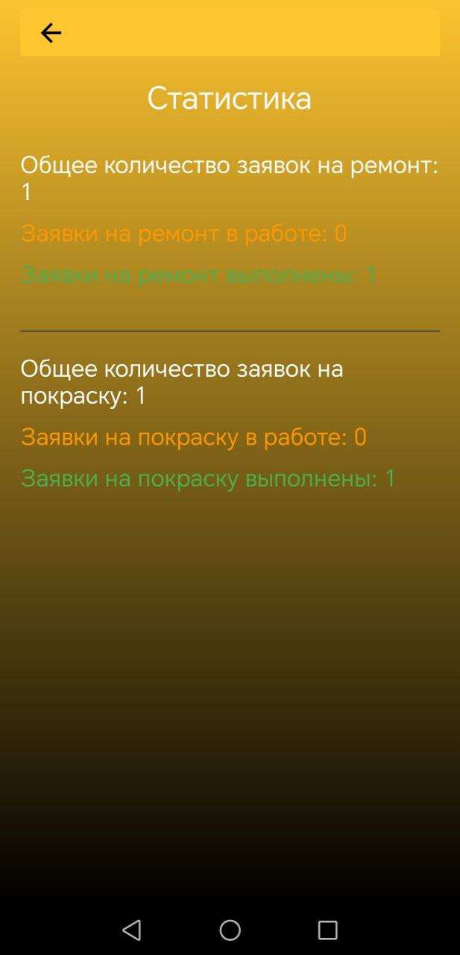
Приложение автоматически подсчитывает:
- Общее количество заявок (отдельно по ремонту и покраске).
- Заявки в работе — те, которые еще не закрыты мастером.
- Выполненные заявки — успешно закрытые заказы.

6. ВОЗМОЖНЫЕ НЕИСПРАВНОСТИ
Проблема | Решение
Кнопка «Оформить» не работает | Проверьте, заполнено ли поле «Описание неисправности» (для ремонта). Оно обязательно.
Неверный формат телефона | Просто вводите цифры. Не вводите скобки и тире вручную.
Статистика отображает неверные данные | Перейдите на главный экран и обновите список (данные пересчитаются автоматически).
Текст в таблице наезжает друг на друга | На некоторых экранах с низким разрешением названия могут сокращаться. Используйте режим поворота экрана или просмотр в детальных категориях.

7. FAQ
В: Где хранится информация?
О: В базе данных SQLite на вашем телефоне. Интернет не нужен.
В: Как изменить описание проблемы после создания заявки?
О: Используйте кнопку редактирования (синий карандаш) на главном экране.
В: Можно ли восстановить удаленную заявку?
О: Нет, удаление безвозвратное. Будьте внимательны.

